鳄鱼小顽皮赛高!(1914832854) 21:27:19

垃圾度他妈还没有把那个答非所问的回答删掉
库洛妮可尤蒂尔<> 21:27:39
百度还要啥自行车
鳄鱼小顽皮赛高!(1914832854) 21:29:19

这个傻逼 爆他** 请
鳄鱼小顽皮赛高!(1914832854) 21:32:06
他没**
傻逼赛高。。。。。。。。。。。() 21:34:45
@鳄鱼小顽皮赛高! 可能真不是歌
傻逼赛高。。。。。。。。。。。() 21:34:55
是黑乐谱
鳄鱼小顽皮赛高!(1914832854) 21:35:08
@傻逼赛高。。。。。。。。。。。 我录给你听
鳄鱼小顽皮赛高!(1914832854) 21:35:23
（insert record here）
鳄鱼小顽皮赛高!(1914832854) 21:35:45
我哼的
鳄鱼小顽皮赛高!(1914832854) 21:35:49
照着旋律
书记奶总() 21:36:14
@鳄鱼小顽皮赛高! Nevada
（鳄鱼君注释：注意！此处报出了正确答案！这证明新烛001是个连这首歌都不认识的zz！）
书记奶总(3394774326) 21:36:23
这个
鳄鱼小顽皮赛高!(1914832854) 21:36:28
对了
鳄鱼小顽皮赛高!(1914832854) 21:36:37
我打算有一天学会做黑乐谱之后
鳄鱼小顽皮赛高!(1914832854) 21:36:45
把圆周率做成黑乐谱
傻逼赛高。。。。。。。。。。。() 21:36:50
这是nevada
傻逼赛高。。。。。。。。。。。() 21:37:02
好吧真不是黑乐谱
库洛妮可尤蒂尔<> 21:37:11
百度还要啥效率
傻逼赛高。。。。。。。。。。。() 21:37:12
刚刚拿琴弹了一下
鳄鱼小顽皮赛高!(1914832854) 21:37:13
嘲讽一下那个连nevada都不认识的没**的**
傻逼赛高。。。。。。。。。。。() 21:37:27
@鳄鱼小顽皮赛高! 他是古典乐的大神吧
傻逼赛高。。。。。。。。。。。() 21:37:32
新的音乐不了解
鳄鱼小顽皮赛高!(1914832854) 21:37:58
@傻逼赛高。。。。。。。。。。。 他说制作简谱几十年 还没听说过这个简谱
鳄鱼小顽皮赛高!(1914832854) 21:38:03
这难道就是理由？
傻逼赛高。。。。。。。。。。。() 21:38:56
@鳄鱼小顽皮赛高! 只做老歌不做新歌
鳄鱼小顽皮赛高!(1914832854) 21:39:58
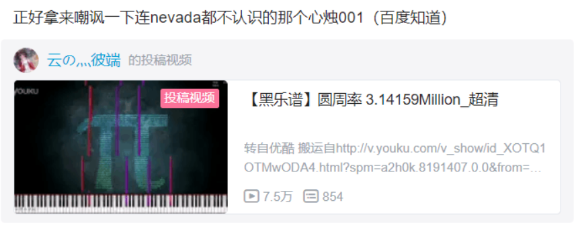
始终保持理性<> 21:43:00
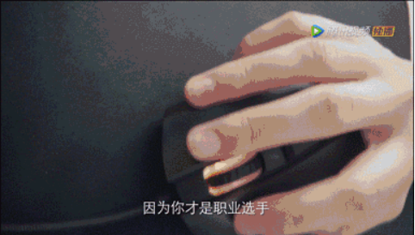

附：问题截图
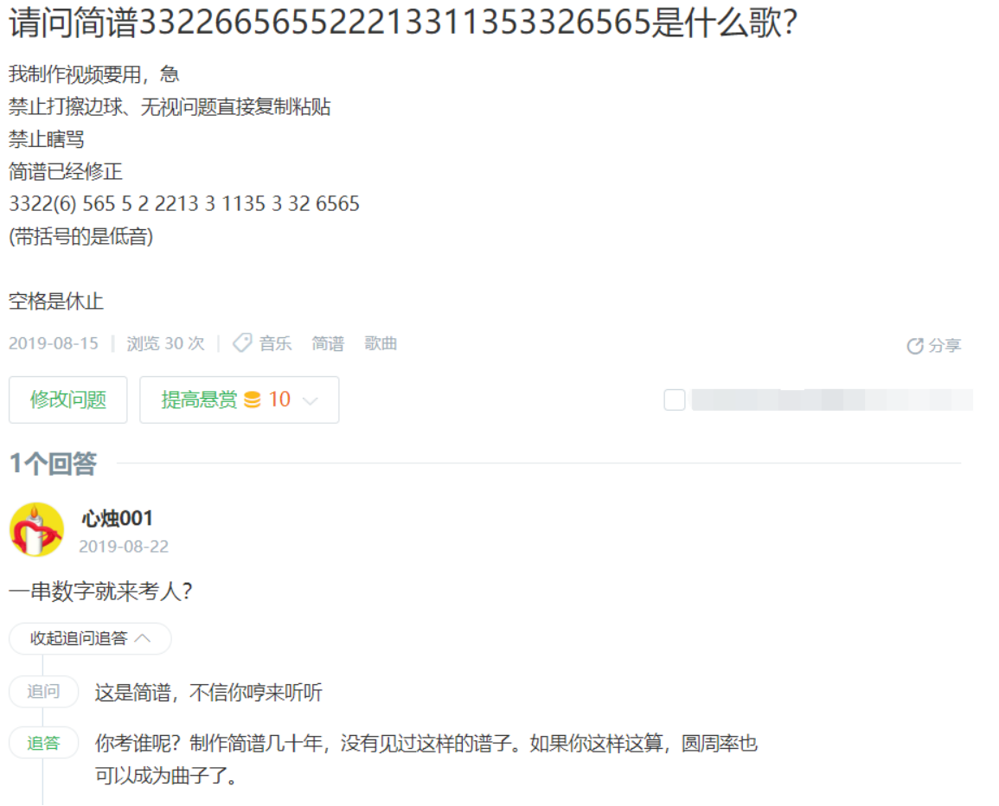

附：此人知道用户地址
https://zhidao.baidu.com/usercenter?uid=bfc54069236f25705e794601

附：罪证大合照

连人家学校的校歌都敢质疑
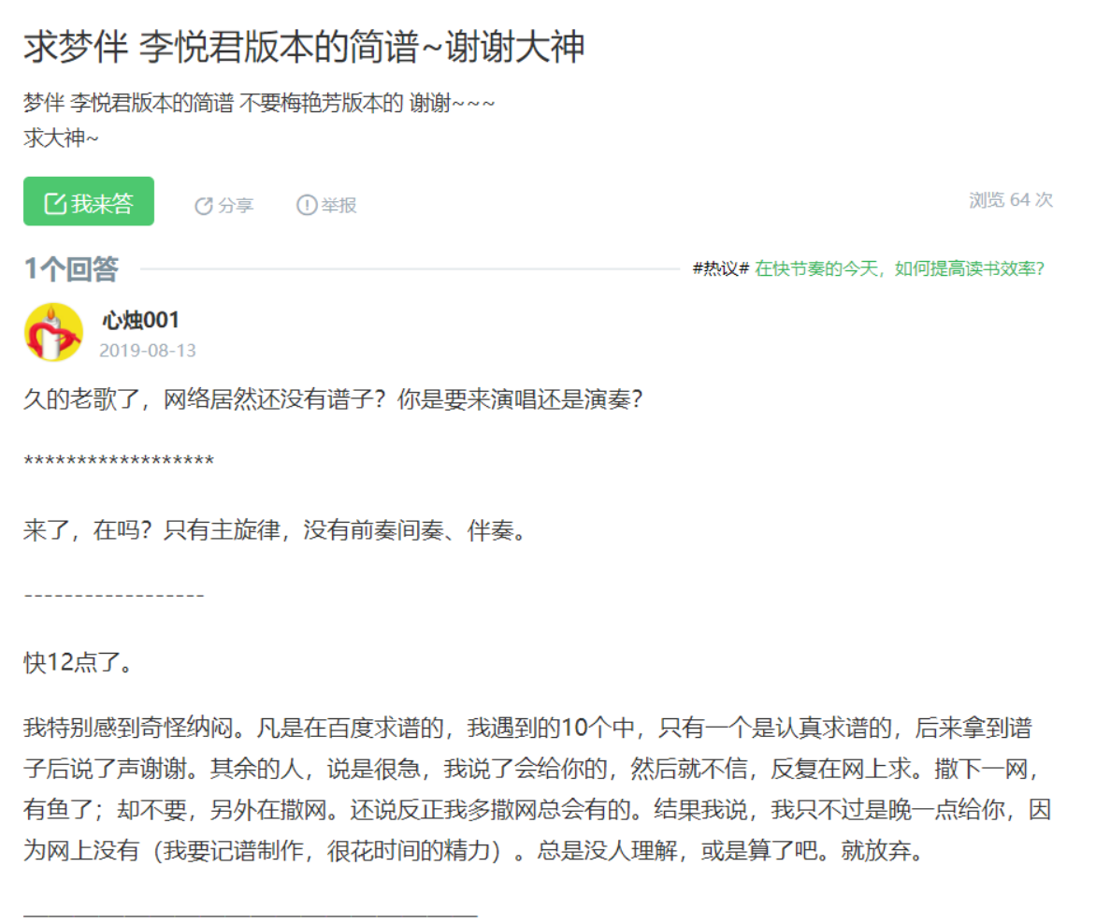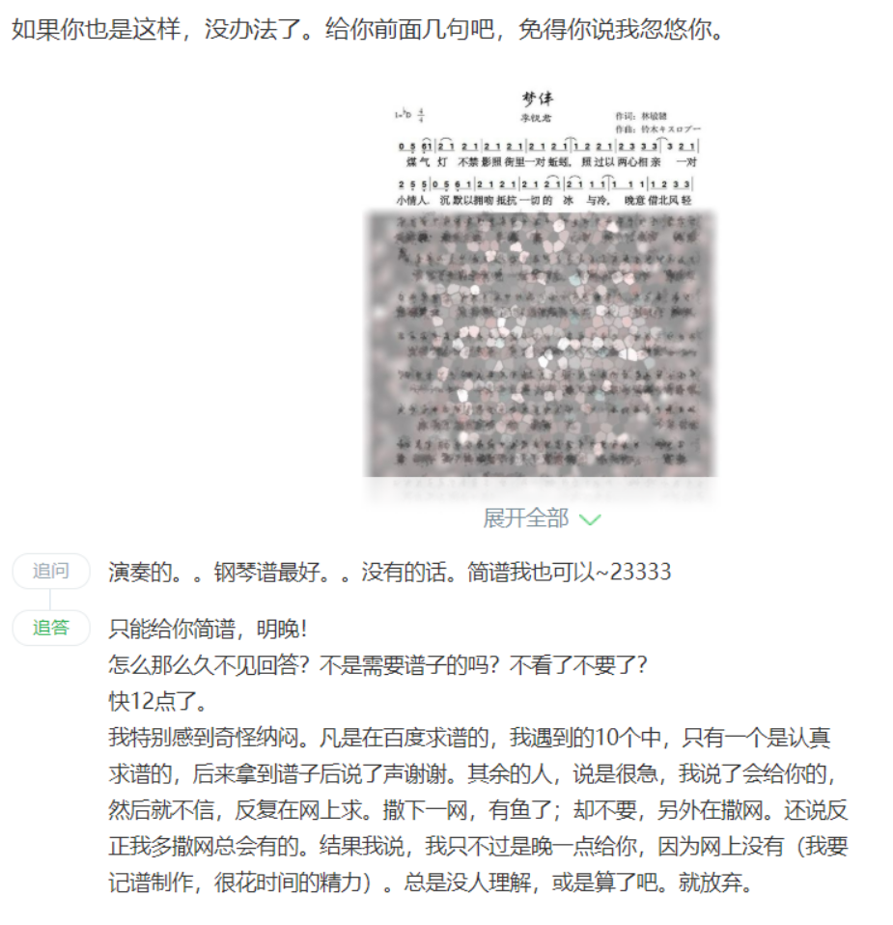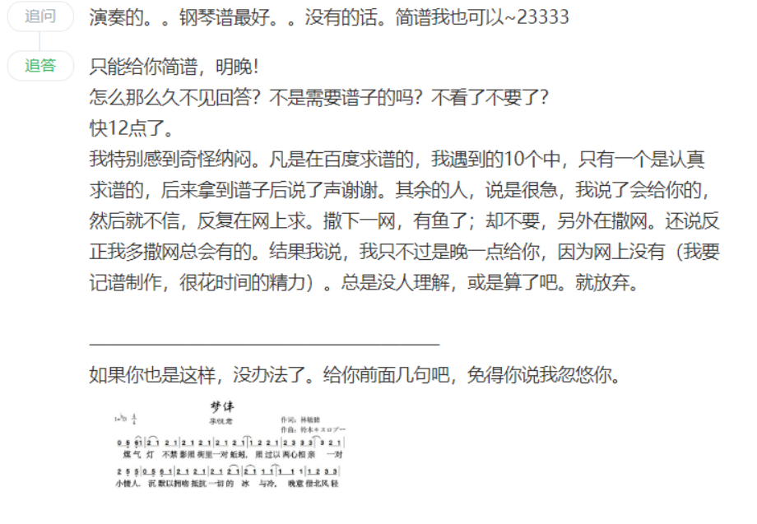
愚蠢至极 恶心


你自己不会弄？智障！你不是说做简谱几十年吗？连幼儿歌曲都不弄？我就知道
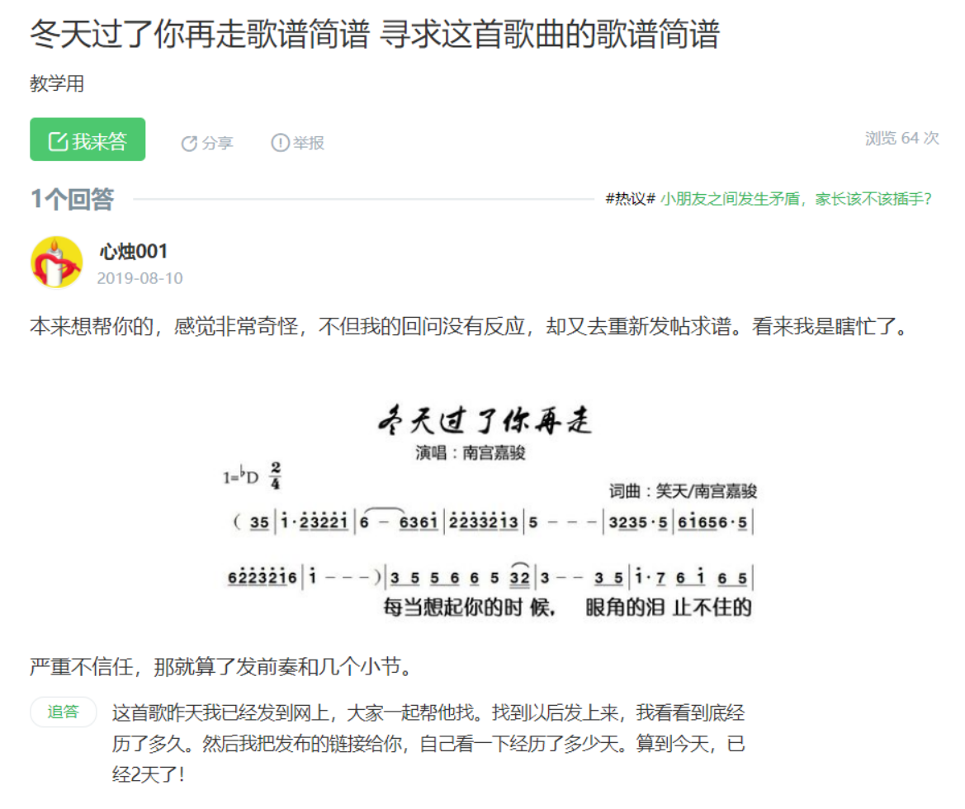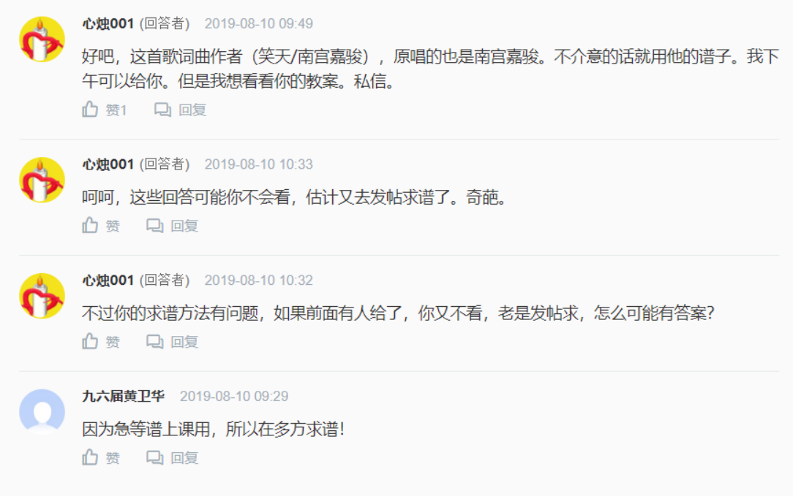
傻逼 还有理了？


你自己哼来听不就知道了？

好了，先不挖罪证了。省的一晚上心情不好。

——B站过气UP主 SuperfishMEMZ

